SGBD Tema 2
Donea Fernando-Emanuel
Grupa 243

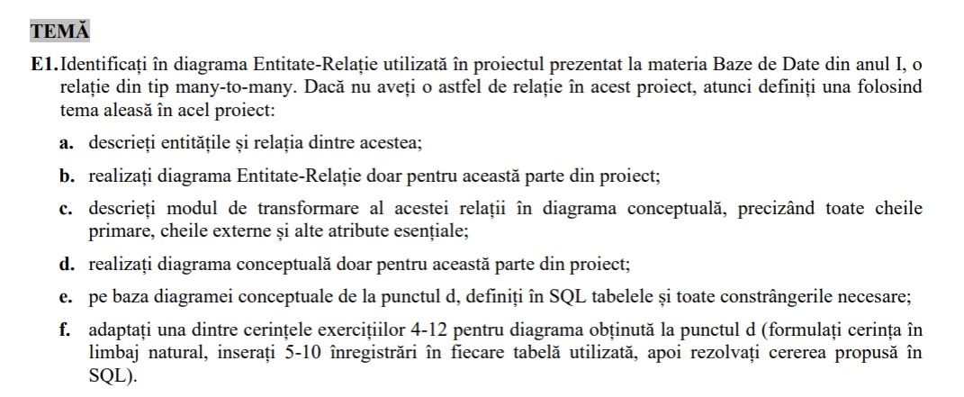
- Descrieți entitățile și relația dintre acestea

Cele doua entități pe care le am ales sunt album și gen muzical.
Entitatea „ALBUM” reprezintă un album de muzică disponibil în magazin
Atribute : album_id (primary key), titlu, artist_id, data_lansare, pret, stoc, rating, descriere, numar_piese, format

Entitatea „GEN_MUZICAL” reprezintă o categorie de muzică, folosită pentru a clasifica albume
Atribute : gen_id (primary key), denumire, descriere

Relație dintre cele doua entități descrie modul în care pot fi albumele pot fi clasificate pe genuri. Cardinalitatea relației este tip de many-to-many.
- Un album muzical se poate încadra în unul sau mai multe genuri muzicale.
- Un gen muzical poate fi asociat mai multor albume muzicale

- Diagrama ERD

- Descrierea transformării

Cream un tabel asociativ ALBUM_GEN_MUZICAL care va avea o cheie primara compusa (album_id, gen_muzical) si cheile secundare album_id si gen_muzical

- Diagrama conceptuala

- Definirea tabelelor

CREATE TABLE ALBUM (
album_id NUMBER PRIMARY KEY,
titlu VARCHAR2(50) NOT NULL,
artist_id NUMBER NOT NULL,
data_lansare DATE,
pret NUMBER(6,2) NOT NULL,
stoc NUMBER(5) DEFAULT 0 NOT NULL,
rating NUMBER(3,2) CHECK (rating BETWEEN 1.00 AND 5.00),
descriere VARCHAR2(500),
numar_piese NUMBER(10) NOT NULL,
format VARCHAR2(50) DEFAULT 'CD',
FOREIGN KEY (artist_id) REFERENCES ARTIST(artist_id),
CONSTRAINT ck_album_format CHECK ( format IN ('CD','DIGITAL') )
);

CREATE TABLE GEN_MUZICAL (
gen_id NUMBER PRIMARY KEY,
denumire VARCHAR2(25) NOT NULL,
descriere VARCHAR(100)
);

CREATE TABLE ALBUM_GEN_MUZICAL (
album_id NUMBER,
gen_id NUMBER,
PRIMARY KEY (album_id, gen_id),
FOREIGN KEY (album_id) REFERENCES ALBUM(album_id),
FOREIGN KEY (gen_id) REFERENCES GEN_MUZICAL(gen_id)
);

- Ex 4-12

